Evidências: Calculadora Android

Cálculo Divisao Android

CT04_Tela01

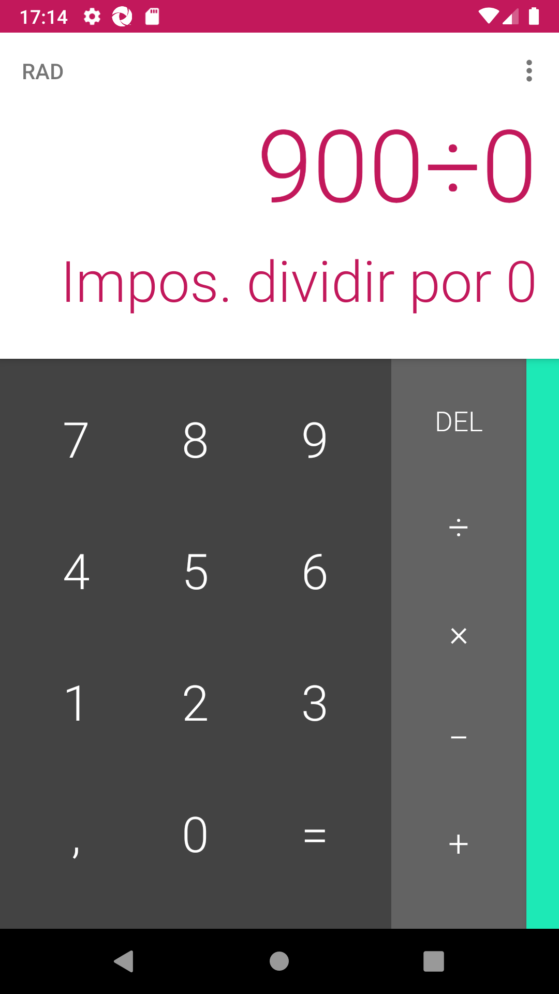

CT04_Tela02

